Tiết 3: Tiếng Việt
TIẾT 181. VIẾT: VIẾT CHƯƠNG TRÌNH HOẠT ĐỘNG
(Bài viết số 2)
I. Yêu cầu cần đạt.
1. Kiến thức:
- Viết được chương trình hoạt động theo đúng yêu cầu.
- Chỉnh sửa được một số lỗi thuộc về hình thức và nội dung chương trình hoạt động.
- Góp phần phát triển năng lực ngôn ngữ.
- Biết vận dụng kiến, từ bài học để vận dụng vào thực tiễn.
2. Năng lực:
- Năng lực tự chủ, tự học: Tích cực học tập, tiếp thu kiến thức để thực hiện tốt nội dung bài học.
- Năng lực giải quyết vấn đề và sáng tạo: Nâng cao kĩ năng trình bày, sử dụng từ ngữ để bài viết trở nên phong phú đa dạng hơn.
- Năng lực giao tiếp và hợp tác: Phát triển năng lực giao tiếp trong đóng vai nhân vật.
3. Phẩm chất.
- Phẩm chất nhân ái: Biết trân trọng từng chặng đường lịch sử hào hùng của dân tộc và ghi nhớ công ơn của cha ông đã chịu bao gian khổ, hi sinh để có cuộc sống hòa bình hôm nay.
- Phẩm chất chăm chỉ: Có ý thức tự giác trong học tập, trò chơi và vận dụng.
- Phẩm chất trách nhiệm: Biết giữ trật tự, lắng nghe và học tập nghiêm túc.
III. Các hoạt động dạy học
Hoạt động của giáo viên |  | Hoạt động của học sinh
1. Khởi động: (2-3’)
- GV mời HS nhắc lại các mục trong một bản chương trình hoạt động để chuẩn bị cho bài viết số 2.  - GV nhận xét và dẫn dắt vào bài mới |  | - 2 HS nhắc lại  + Tên chương trình  1. Mục đích  2. Thời gian và địa điểm  3. Chuẩn bị  4. Kế hoạch thực hiện:  + Thời gian  + Nội dung  + Người phụ trách,….  - HS lắng nghe.
2. Luyện tập (28-30’)
Viết chương trình cho 1 trong 2 hoạt động dưới đây:  - Quyên góp ủng hộ đồng bào vùng lũ lụt  - Tham gia hội diễn văn nghệ chào mừng ngày Nhà giáo Việt Nam (20 tháng 11)  Bài 1: Chuẩn bị (5-6’)  - GV mời 1 HS đọc yêu cầu bài tập 1.  – GV hướng dẫn HS làm việc cá nhân, tự thực hiện yêu cầu theo những gợi ý, hướng dẫn trong SGK.  + Đọc và chọn một hoạt động phù hợp để viết chương trình.  + Nhớ lại hoặc xem lại phần hướng dẫn trong hoạt động Viết ở Bài 13.  + Dự kiến những công việc cụ thể và lập nháp bảng kế hoạch thực hiện.  – Lập bảng kế hoạch thực hiện và phân công nhiệm vụ.  + Đọc lướt hướng dẫn về những nội dung để viết chương trình hoạt động trong SHS.  - GV lưu ý HS :  + Đây là bài viết số 2, chú ý phát huy những ưu điểm đã có để không mắc những lỗi như ở bài viết số 1.  + Cách trình bày bảng kế hoạch thực hiện.  Bài 2: Viết chương trình hoạt động (13-15’)  - Mời 1 HS nêu hoạt động đã chọn để viết chương trình và yêu cầu.  - Lưu ý HS cách trình bày phần Kế hoạch thực hiện (kẻ bảng cân đối).  - Lập bảng biểu  - GV theo dõi, hỗ trợ những HS viết chậm, nhắc các em chưa biết cách kẻ bảng, nắm bắt ưu điểm và những lỗi có thể nhiều HS mắc phải  Bài 3: Đọc soát và chỉnh sửa lỗi (nếu có). (8-9’)  - Hướng dẫn HS đọc lại bản chương trình đã viết, rà soát theo yêu cầu, tự phát hiện các lỗi và dự kiến cách sửa.  - Sau đó, hướng dẫn các em làm việc theo cặp, trao đổi vở để đọc và và góp ý cho nhau.  - GV mời HS đọc bản chương trình  - GV, HS nhận xét. | - 1 HS đọc yêu cầu bài tập 1. Cả lớp lắng nghe và xác định yêu cầu.  -Thực hiện yêu cầu theo gợi ý, hướng dẫn trong SGK:  + Đọc và chọn một trong hai chương trình phù hợp.  + Nhớ lại hoặc xem lại phần hướng dẫn trong hoạt động Viết ở Bài 13.  + Dự kiến những công việc cụ thể và lập nháp bảng kế hoạch thực hiện.  + Hoạt động quyên góp, ủng hộ đồng bào lũ lụt có thể gồm những việc như: quyên góp sách vở, đồ dùng, quần áo; phân loại, đóng gói;…  + Hoạt động tham gia hội diễn văn nghệ chào mừng ngày Nhà giáo Việt Nam (20 tháng 11) có thể gồm những việc như: phân công các bạn tập luyện những tiết mục dự kiến biểu diễn, chuẩn bị trang phục biểu diễn,...  + Đọc lướt hướng dẫn về viết chương trình trong SGK  - Xem lại những ghi chép và bảng kế hoạch thực hiện đã chuẩn bị.  - Viết chương trình hoạt động theo từng mục.  Chương trình “Quyên góp ủng hộ đồng bào vùng lũ lụt”  (1) Mục đích  – Phát huy tinh thần lá lành đùm lá rách, đoàn kết san sẻ trong lúc hoạn nạn khó khăn, giúp đỡ lẫn nhau của đồng bào Việt Nam.  – Khắc phục trước mắt những hậu quả để lại của đồng bào vùng lũ lụt do thiên tai gây ra, ổn định tạm thời các nhu yếu phẩm cơ bản, cấp thiết.  (2) Thời gian và địa điểm  – Thời gian: Từ 07 giờ 40 phút đến 12 giờ 10 phút ngày 14 tháng 05 năm 2025.  – Địa điểm: Phòng Hội đồng – Trường Tiểu học …………………..  (3) Chuẩn bị  – Thông báo cho giáo viên, học sinh các lớp mang sách vở cũ, quần áo cũ,… rồi phân loại, đóng gói theo tập thể lớp. Bên ngoài các kiện hàng ủng hộ có đánh dấu tên lớp để thuận tiện kiểm kê, báo cáo.  – Giáo viên chủ nhiệm phụ trách tập hợp đầu mối các nguồn quyên góp của lớp mình, gửi về phòng Hội đồng trường trong thời gian quy định.  – Phân công giáo viên Tổng phụ trách liên hệ với UBND địa phương nơi có lũ lụt để thông tin việc quyên góp và gửi quyên góp địa chỉ theo đường bưu điện.  – Hoàn tất báo cáo về việc quyên góp và công bố tới các lớp, toàn trường.  (4) Kế hoạch thực hiện  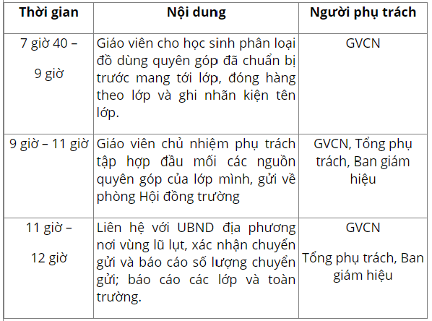  - Đọc lại bản chương trình, rà soát theo những yêu cầu sau theo cá nhân:  + Có đủ các mục của chương trình.  + Nội dung của từng mục được trình bày rõ ràng.  + Hình thức bản chương trình đúng yêu cầu, có bảng biểu.  - Trao đổi vở với bạn bên cạnh, đọc bản chương trình và góp ý cho nhau (theo yêu cầu, các lỗi khác).  - 1 HS đọc  - Nhận xét
3. Vận dụng trải nghiệm. (2-3’)
- GV hướng dẫn HS về nhà đọc cho người thân nghe bản chương trình cụ thể  - GV nhận xét tiết dạy. |  | - HS lắng nghe thực hiện  - HS lắng nghe.

